內政部警政署95年警察常年訓練「全國訓練楷模」出國參訪報告
壹、前言
95年警察常年訓練「全國訓練楷模」，業經本署於95年8月15日以警署教字第0950108655號函發各警察機關或單位辦理初選，計有35單位推薦績優人員59人，參加本署複審；審查會議於95年10月13日14時30分，假本署忠誠樓3樓會議室召開，由主任秘書主持，經督察室、政風室、人事室、會計室及保防室等單位與會委員充分討論，決議遴選彰化縣警察局警務員施焜山等12人，當選本署95年警察常年訓練「全國訓練楷模」。另依據內政部93年7月21日台內警字第0930076680號函修正「警察常年訓練全國訓練楷模甄選實施規定」第六點獎勵規定，當選全國「訓練楷模」人員，由本署公開表揚，並核頒獎狀乙紙、獎金新台幣1萬元、行政獎勵記功壹次（依據本署「核發各警察機關工作績優人員獎勵金作業要點」及「警察人員獎懲標準表」規定辦理），及由本署警政業費項下－「常年訓練楷模員警觀摩費」之經費，辦理國外或國內觀摩，並酌情舉行參觀、訪問、旅遊等活動。因此，本署依上開規定，辦理國外參訪活動，地點為日本九州地區，參訪日期為10月30日至11月3日計5天，觀摩單位為日本福岡縣警察學校及福岡縣警察本部，觀摩標的為日本警察教育、訓練機制、作法、設施及福岡縣警察本部通信司令部、交通管制中心。
貳、目的
辦理「全國訓練楷模」參訪目的，係與世界各國之警政機關建立聯繫管道與合作機會，並相互學習教育訓練作法、經驗與執勤技術，亦可促進與各國警察人員之友誼，提振警察士氣，對我國及全體警察人員極具正面貢獻。例如，91年至日本本州參訪後，即引進日本五環靶訓練技術與經驗，經本署召集教官團改良後，隨即推展至全國各警察機關，並列為員警訓練及測驗課目，對提升員警射擊水準有重要裨益；本（95）年至日本參訪後，亦獲得日本在初任警察教育訓練方面之作法及經驗，所得將可列入本署教育訓練制度改革重要參考。
參、組團及參訪過程
一、初選
（一）初選
95年警察常年訓練「全國訓練楷模」，業經本署於95年8月15日以警署教字第0950108655號函發各警察機關或單位辦理初選，並由各警察機關、學校成立「全國訓練楷模」甄選審查委員會（由督察、政風、人事、會計、保防、訓練等業務單位組成）負責初審作業，初審結果應於9月1日前報署參加複審；本（95）年為鼓勵全國各警察機關，跳脫舊思維，重視並致力於各項警察教育、專業訓練、鑑識及刑案偵查技巧等之創新或突破，以達成組織成長及警政革新目標，各警察機關應以上述人選為優先遴薦對象。
二、複審
全國各警察機關、學校（含任務編組）計有35單位推薦績優人員59人，參加本署複審；審查會議於95年10月13日14時30分，假本署忠誠樓3樓會議室召開，由主任秘書主持，經督察室、政風室、人事室、會計室及保防室等單位與會委員充分討論，決議遴選彰化縣警察局警務員施焜山、臺中港務警察局警員陳世楠、臺北市政府警察局警務佐康振芳、桃園縣政府警察局警務佐顏章和、保安警察第六總隊分隊長潘基忠、基隆市警察局警員曾振偉、南投縣政府警察局課長楊嘉文、保安警察第五總隊組員林榮昌、臺中市警察局巡佐宋國棟、臺南縣警察局巡佐徐福瑞、嘉義縣警察局巡佐劉煌庭、臺南縣警察局巡佐李明忠等12人，當選本署95年警察常年訓練「全國訓練楷模」。
三、表揚及會餐
本署95年警察常年訓練「全國訓練楷模」當選人員計12人，於本（95）年10月25日16時，假本署大禮堂接受公開表揚，表揚典禮由謝副署長代表署長主持，會後並於大禮堂及忠誠樓前與當選人及眷屬合照留念；另於17時50分由署長及謝副署長於保六總隊地下室聯誼廳設宴款待當選人員及其眷屬計34人，以表彰其長期對警察教育訓練的貢獻及支援。
四、組團及參訪
本署95年警察常年訓練「全國訓練楷模」參訪團一行27人，於10月30日至11月3日計5天赴日本九州地區，參訪日本福岡縣警察學校及福岡縣警察本部，觀摩重點為日本警察教育、訓練機制、作法、設施及福岡縣警察本部通信司令部及交通管制中心等單位。
（一）福岡縣警察學校：
11月2日中午12時40分本署參訪團抵達福岡縣警察學校（福岡縣福岡市中央區平荷5-14-1），福岡縣警察本部警務部柴原先生及警察學校接待人員，已在現場迎接；而我國外交部駐福岡辦事處周壽潁先生及駐大阪辦事處境管秘書陳振順等人，亦於同時間抵達，陪同參訪團拜會及擔任翻譯；13時首先由警察學校副校長松島先生於會議室向參訪團簡報該校沿革、組織、編制及教育訓練現況；13時20分至14時20分接續安排參訪該校劍道、柔道及逮捕術等體技課程教學示範、對戰演練及訓練器材展示；14時20分至40分再回會議室交換二國教育訓練經驗及看法。

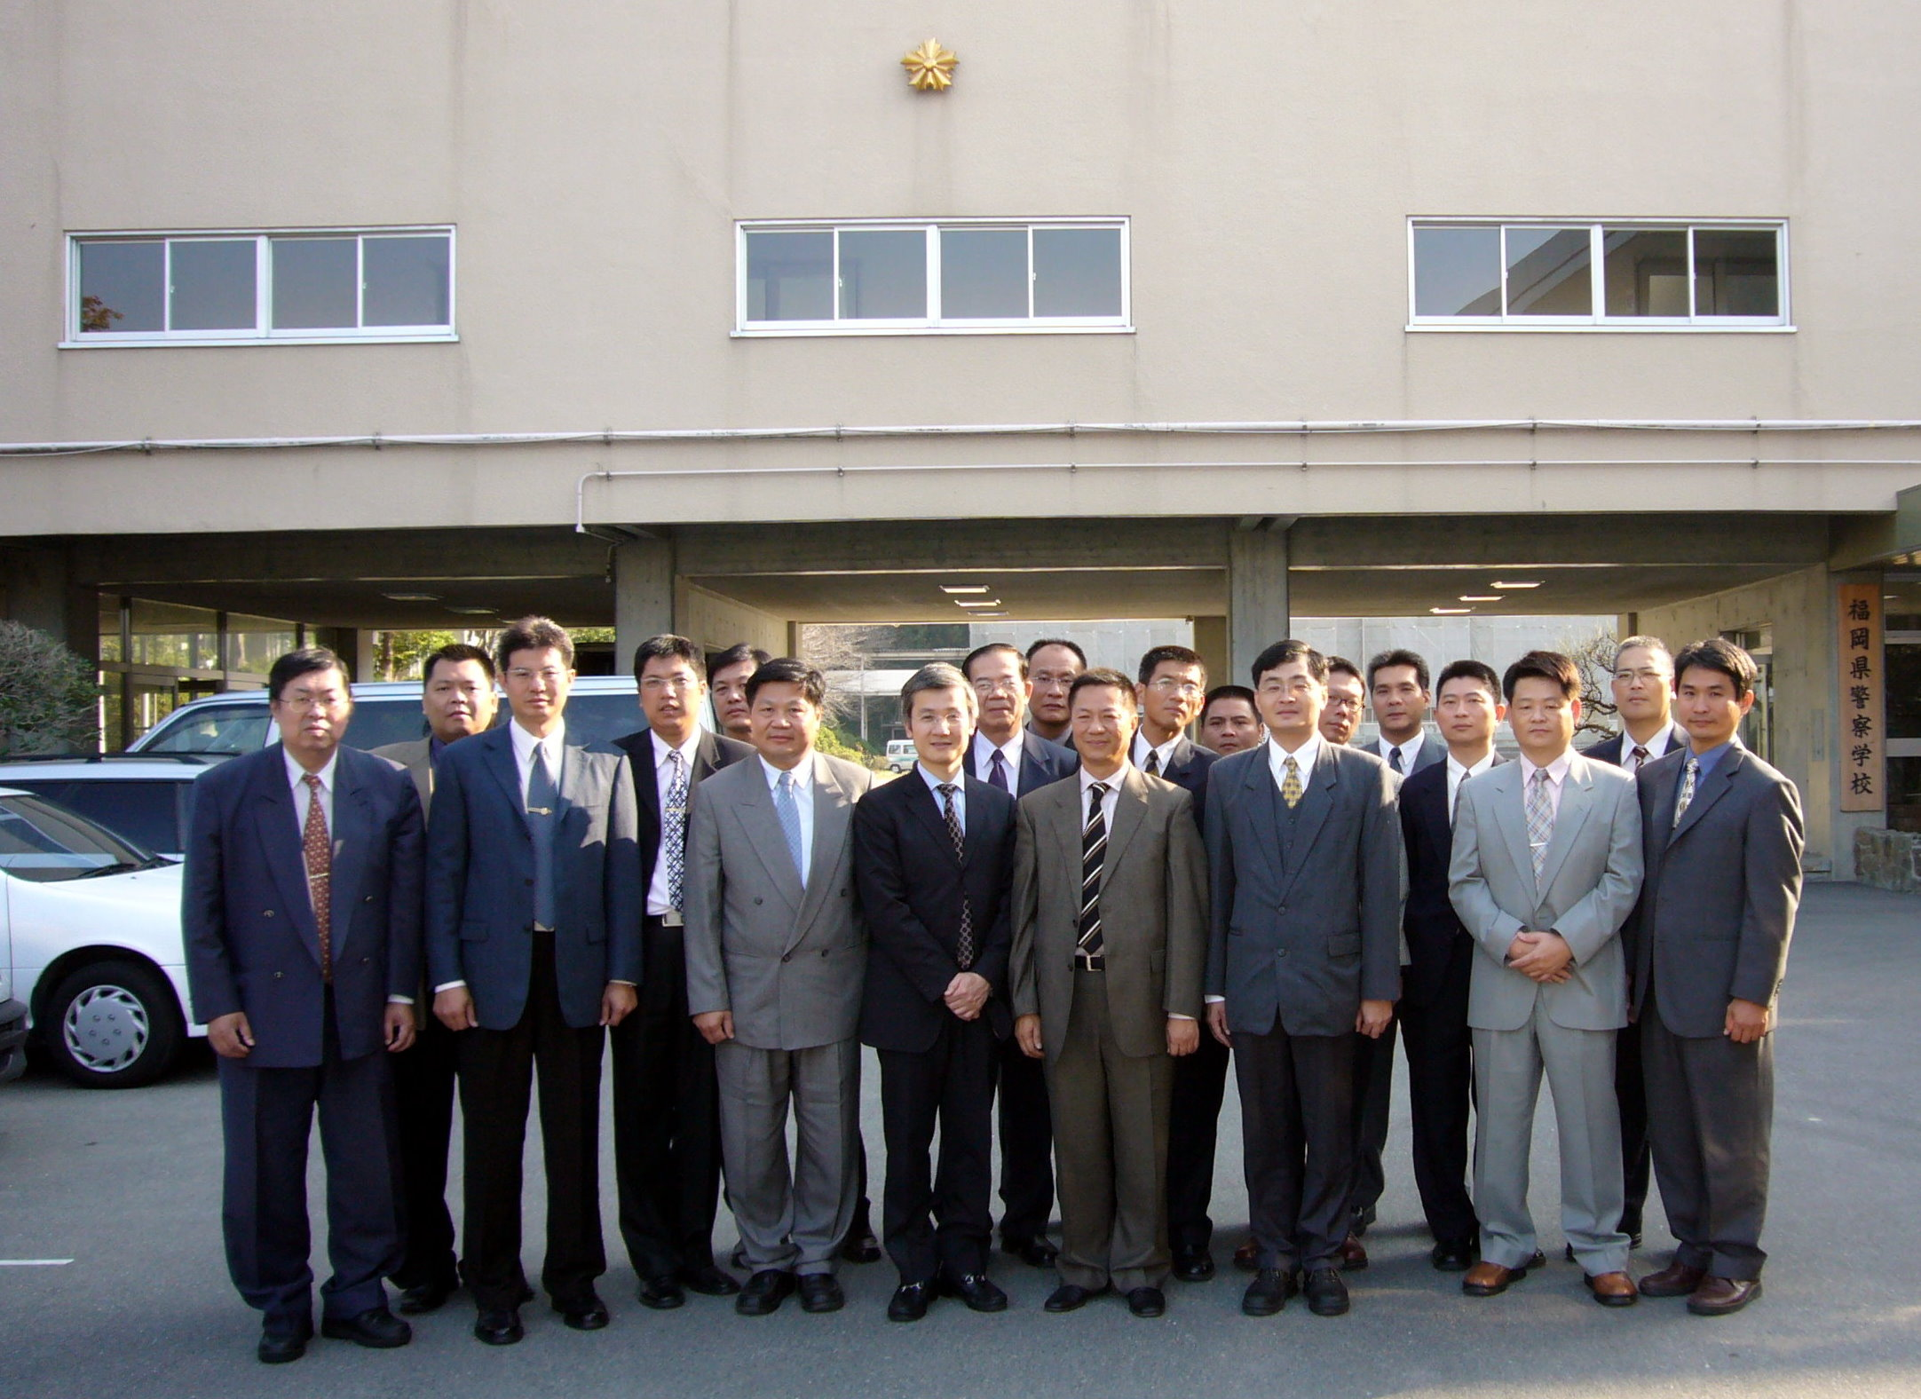
圖片1：本署「全國訓練楷模參訪團」於日本福岡縣警察學校合影
（二）福岡縣警察本部：
11月2日下午15時30分至16時30分本署參訪團抵達福岡縣警察本部觀摩，福岡縣警察本部接待人員，隨即引導本署參訪團參觀該局史蹟館，接續並觀摩通信司令部及交通管制中心二部門之設施及勤務運作情形。
1、通信司令部（勤務指揮中心）：
有關110報案及刑案偵查方面，日本著重於運用科技設備，以褔岡警察局為例，在警察局設置監控平台，負責監控福岡縣4個區域，並隨時顯示路口畫面，若有接獲報案，能立即調度警力前往處理；在該縣受理案件中，平均一天約1,700件，一年610,000件，數量居全國第7位；案件發生時間，以晚上5－6點時段最多，早上5－6點時段最少；所有案件有三分之一為交通事故案件，其次為竊盜案件，餘為其他案件。在所有電話報案中，有63%是以行動電話撥打，其缺點是無法顯示正確位置，以致造成時間耽誤。由於日本行動電非常普及，該局2005年110受理報案總件數中，有54.5%約463萬650件是透過行動電話或汽車電話等各種移動通訊器材報案，因報案人無法正確的傳達現場位置，往往讓警方錯失了在第一時間的處理時機。目前主要課題是，如何保護通訊秘密以及提高現場位置情報的精準度，俟建構完成之後，相信對打擊犯罪幫助更大。據日本警察廳統計指出，2003年1至11月，警方受理110緊急報案的件數有849萬1,098件，與前1年同期比較，增加4.6%，這是自1961年以來的最高紀錄。
主管日本全國警察業務的日本警察廳已從2005年建構「全球衛星定位系統」(ＧＰＳ)，以掌握民眾用行動電話打110報案電話的正確位置，這項前瞻性的創舉可能使警方在第一時間內，掌握犯罪現場或災害現場出現革命性的改進，已受到各國的重視。
ＧＰＳ全球衛星定位系統是透過複數的人工衛星所發出的電波而找出緯度與經度，進而發現目前所處位置，為美國國防部所開發，ＧＰＳ全球衛星系統目前已廣泛地被利用於汽車導航系統，也有一部分已經使用在行動電話或其他終端機，讓小孩子外出時攜帶這種ＧＰＳ行動電話，以便在發生緊急狀況時立即發現現場位置。
日本警察廳決定引進全球衛星定位系統的理由，是以行動電話或其他移動性電話向警方110報案的情形急速增加，然而，由於行動電話的不斷移動，向警方發出訊號後，讓警方很難掌握現場位置，ＧＰＳ全球衛星定位系統的引進刻不容緩，警察廳希望透過總務省及手機公司的協助，導入全球衛星定位系統，掌握報案者的正確所在位置，以利搜查辦案。

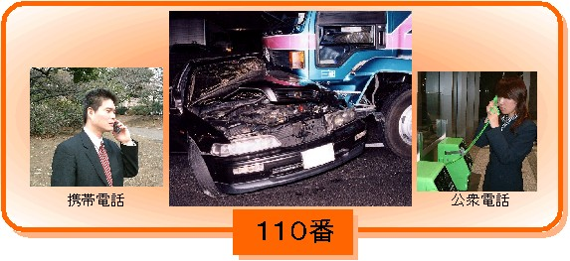
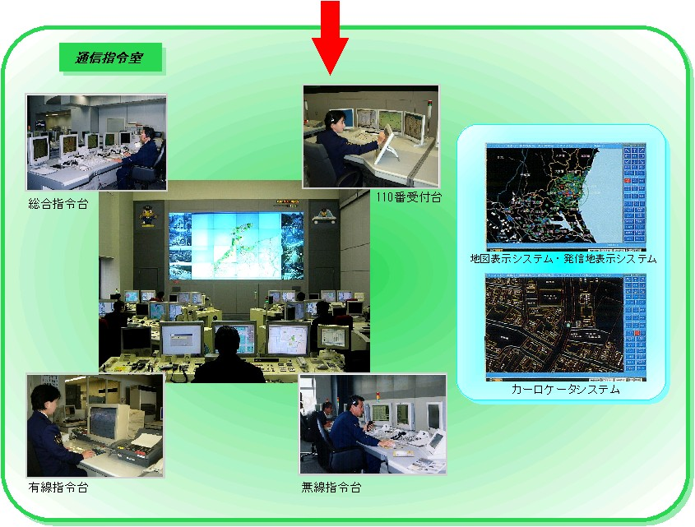
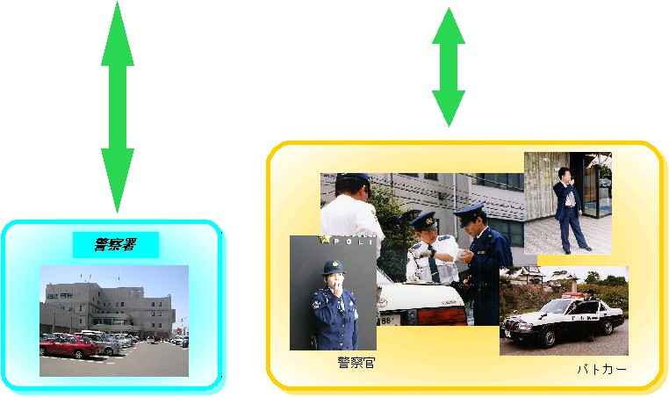
圖片2：日本福岡縣警察本部通訊司令部指揮運作體系圖
2、交通管制中心：
福岡位於日本九州島的北方，是全國第7大城市，其街道整潔，動線標示清楚，交通設施規劃完善，各熱門旅遊據點均規劃有完善的大眾交通工具或停車設備，雖遊客人潮絡繹不絕，卻少有交通阻塞情形，市民守法精神良好，工作態度積極，不愧是受國際好評的亞洲城市。褔岡警察局的「交通行控中心」及「勤務指揮中心」，二者係分開設置，並相互提供情資相輔相成。「交通行控中心」內牆面上設置大型「交通狀況表示板」，能清楚顯示全福岡縣、市及北九州市等轄區的街道及大街小巷，並由服勤人員視交通尖峰、離峰時段車流量情形控制交通號誌變換紅、黃、綠燈號時間長短，藉以掌握車流狀況及治安狀況；全福岡縣共有9千多組交通號誌燈，其中約2700組可在此中心控管，而全福岡市區的交通號誌均可控管，運用此套作業系統，可以減少交通指揮崗位警力配置，在許多特種警衛勤務運作上，亦可節省交通指揮崗的警力部署，增加警衛區段的防護警力；另線上作業人員並可藉由路口監視器掌握各路口交通及治安狀況，交通狀況表示板分別以紅色（最擁塞，車陣長度達500公尺以上）、黃色（壅塞，車陣長度介於300-500公尺）、綠色（普通，車陣長度300公尺以下）標示各路段之車流量，隨時掌控縣（市）內之交通狀況，中心內約有30個作業位置，作業人員3人，採輪班制，控制範圍在福岡縣100處重要路口設監視器，24小時監控道路狀況，監視設備採人工作業不錄影存證，監控人員桌上設有三台電腦監控各方傳來資訊，桌角設有紅黃綠燈桿及警報器，綠燈亮時表示空檔可隨時處理突發狀況及接聽電話，黃燈亮時表示正在處理事故不方便接電話，紅燈亮起並發出聲響提示作業人員緊急事故必須優先處理，車陣長度來源：訊息來源為空中警察直昇機觀測，巡邏警察發現，路口監視器傳回訊息等，作業人員發現車流回堵，立即調整號誌秒差並請巡邏警察趕到現場，交通狀況表示板左右兩測各有9個電視螢幕，顯示各路口監視器傳回各路口車流狀況畫面，供作業人員查看路口狀況，如發現違規停車可立即以麥克風透過路口廣播器立即驅離，如不離開立即以無線電呼叫附近巡邏警察前往取締，為了更精確算準各路口號誌秒數，每日派員在各路口精算車流狀況，供行控中心調整號誌參考，交通行控中心管制任何人均不得進入，俾作業人員能專心掌握交通狀況及處理任何突發狀況。
參訪旅途中觀察交通設施包括：高速公路收費係採進入口及出口計算里程收費，進入ETC電子收費前地面顏色變更為藍色，並設告示牌示意減速通過，收費站出口5公尺處設自動柵欄，車輛進入ETC感應器柵欄自動上升，車輛通過後柵欄自動放下，高速公路出入口車道顏色變更為黃色、紅色相間以利駕駛人辨識，一般道路完全供車輛行走，絕無發現道路兩旁有車輛停滯妨礙交通之情況，所有車輛一律停放路外停車場，包括一般住宅均須自備停車場，道路兩旁白天禁止設攤，夜間8時以後才可在人行道上設攤，此一措施使道路完全歸汽、機車使用，在無任何道路障礙情況下交通顯得順暢；車道採汽、機車混合行駛，亦即機車任何車道均可行駛，腳踏車一律裝電燈，夜間一律點燈，增加夜間腳踏車能見度，提高安全性，有人行道設施者，腳踏車一律行駛人行道，橫越道路在行人穿越道旁設有腳踏車專用道，公共汽車裝設麥克風喇叭，駕駛人頭戴麥克風到站呼叫客人上、下車，公共汽車、計程車駕駛坐旁裝設警報器，在行進間發現不法狀況或須要通知警方處理事故，立即按下警報器，車後會閃燈光通知巡邏警車，及所屬汽車公司，汽車公司再通知警察單位處理，如此綿密的治安交通網，充分發揮警民合作，關心交通打擊犯罪功能。
全福岡地區路口均設有監視系統，共有100多具監視鏡頭連線到該交通行控中心，若發生交通事故或犯罪情事，可供各單位隨時調閱路口狀況即時視訊，配合勤務中心以無線電指揮調度線上巡邏警力（每一輛巡邏車均裝有GPS衛星定位系統，巡邏車所在位置均顯示在勤務中心大型電腦看板，以利作業人員掌握及指揮調度）迅速前往處理事故或追捕可疑嫌犯；路口監視器採360度旋轉，完全沒有死角，且解析度極佳，能將車牌號碼近攝的非常清楚，亦設有測速照相功能，並以廣播方式宣告違規車輛之車牌號碼、違規事項，加上日本人民族性遵守法律，故交通事故與我國相比減少很多，福岡縣平均每年發生5萬多件交通事故，卻僅有249件死亡車禍重大交通事故，唯一美中不足的缺點是路口監視器視訊檔案並無保存留底，無法追溯過去發生的交通狀況及各類案件。

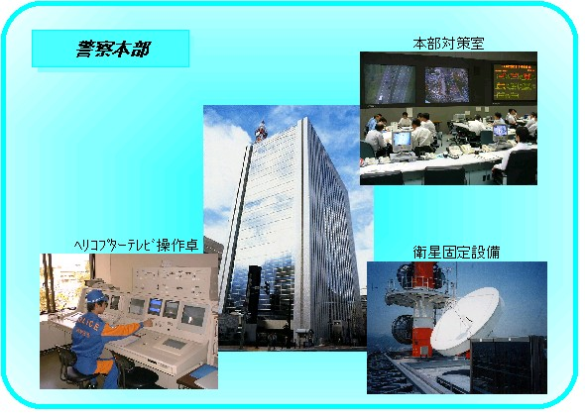
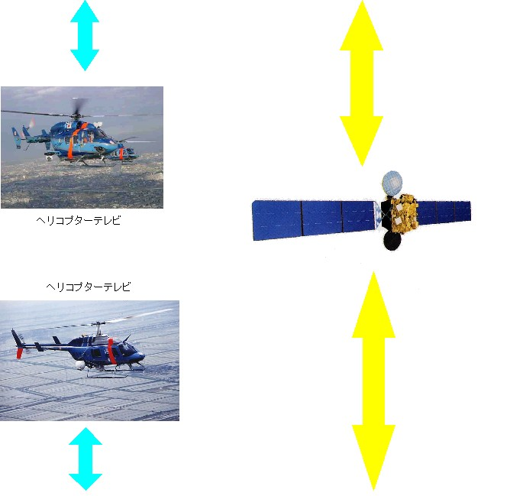
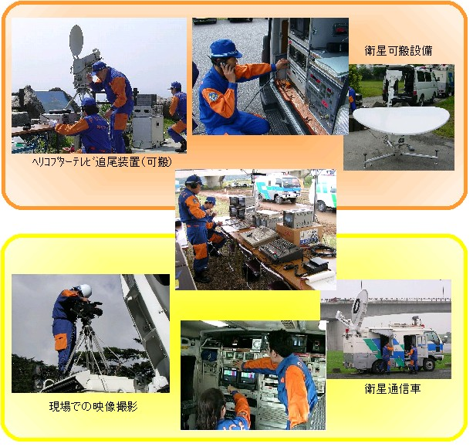
圖片3：日本福岡縣警察本部交通管制中心運作體系圖

肆、心得及分析比較
由於最近幾年立法院立法委員及國內人權團體一直強烈要求本署放寬警察人員考試之體格檢查、年齡限制及男女比例標準，故日本警察官考試資格及男女比例標準為本次觀摩重點，此次參訪所見及資料分析如下：
一、考訓制度：
（一）日本－對新進人員，一律採先考後訓，應考資格分為第一類組（大學畢業）、第二類組（短大及專科學校畢業）及第三類組（高中畢業）三種，訓練期程如下：
１、第一類組（大學畢業）：訓練期程15個月，前6個月於警察學校接受初任教育，接續3個月至實務（外勤）單位實施地域及搜查實習，再接續2個月回警察學校接受初任補修教育，最後4個月又回實務（外勤）單位實施實戰實習。
２、第二類組（短大及專科學校畢業）及第三類組（高中畢業）：訓練期程21個月，前10個月於警察學校接受初任教育，接續3個月至實務（外勤）單位實施地域及搜查實習，再接續3個月回警察學校接受初任補修教育，最後5個月又回實務（外勤）單位實施實戰實習。
（二）我國－對新進人員，採先訓後考及先考後訓併行制，其中先訓後考（養成教育），除依警大、警專之學制訓練外，並利用寒、暑假期間至實務單位實習；另先考後訓（特考取才）部分，應考資格分為一般特考（三等考試，大學畢業；四等考試，專科畢業）、基層四等特考（高中職畢業）二種，訓練期程如下：
１、一般特考（三等考試，大學畢業；四等考試，專科畢業）：訓練期程12個月，11個月於警察學校接受初任教育（含2個月期中實習），1個月至實務（外勤）單位接受實務訓練。
２、基層特考（高中職畢業）：訓練期程12個月，前9個月於警察學校接受初任教育，後3個月實務（外勤）訓練。
二、應考資格限制：
（一）年齡：
１、日本：（分警視廳警察官及地方警察官）
（1）警視廳警察官：30歲以下。
（2）地方警察官：40歲以下。
２、我國：（分二等、三等、四等及基層特考）
（1）二等特考：42歲以下。
（2）三等特考：37歲以下。
（3）四等特考：37歲以下。
（4）基層特考：28歲以下。
（二）體格檢查：
１、日本：（分警視廳警察官及地方警察官）
（1）警視廳警察官：
甲、身高：男160公分以上，女154公分以上。
乙、體重：男48公斤以上，女45公斤以上。
丙、視力：裸視0.1以上，矯正後1.0以上。
丁、色覺：二眼正常。
戊、聽力：二耳正常。
己、運動機能檢查：正常（由醫師判斷）。
庚、血液檢查（貧血檢查、肝機能檢查、血脂肪檢查、血糖檢查）：正常（由醫師判斷）。
辛、尿檢查：正常（由醫師判斷）。
（2）地方警察官：
甲、身高：男160公分以上，女155公分以上。
乙、體重：男47公斤以上，女45公斤以上。
丙、視力：裸視0.6以上，矯正後1.0以上。
丁、胸圍：男78公分以上，女無規定。
戊、色覺：二眼正常。
己、聽力：二耳正常。
庚、心理適應檢查：適任（由醫師判斷）。
辛、身體健康檢查：須正常，且不得有精神病、傳染病、性病、四肢、關節異常等（由醫師判斷）。
２、我國：體格檢查有下列情形之一者，為檢查不合格：
（1）身高：男性不及165公分，女性不及160公分者。但具原住民身分者，男性不及158公分，女性不及155公分。
（2）體格指標：男性不及18或超過28；女性不及17或超過26。其計算方法為體重(公斤)除以身高(公尺)平方。並計算至小數點以下第一位，四捨五入。
（3）視力：各眼裸視未達0.2者。但矯正視力達1.0者不在此限。
（4）聽力：矯正後優耳聽力損失逾90分貝者。
（5）辨色力：色盲者。
（6）血壓：收縮壓超過140毫米水銀柱（mm.Hg），舒張壓超過95毫米水銀柱（mm.Hg）者。
（7）單手拇指、食指或其他三手指中有二手指以上缺失或不能伸曲張握自如者。
（8）手臂不能伸曲自如或兩手伸臂不能環繞正常者。
（9）雙下肢不能蹲下起立或原地起跳不能自如者。
（10）有幫派、色情等不雅之紋身或刺青者，但原住民基於傳統禮俗及軍人或退除役人員基於忠貞象徵而有紋身或刺青之圖騰者，不在此限。
（11）肺結核痰塗片呈陽性反應者。
（12）患有精神病者。
（13）其他重症疾患，無法治癒，致不堪勝任職務者。
（三）體力檢查：
１、日本：
（1）伏地挺身：男30次以上，女15次以上。
（2）仰臥起坐：男30秒25次以上，女30秒15次以上。
（3）左右跳：男20秒50次以上，女20秒40次以上。
（4）立定跳遠：男225cm以上，女165cm以上。
（5）腕力：男左右手平均45kg以上，女左右手平均25kg以上。
（6）20公尺折返跑：男65次以上，女35次以上。
（7）坐立屈身：男45cm以上，女45cm以上。
２、我國：93年基層特考本署曾研議採用三試制，除第一試筆試外，增加第二試體能測驗及第三試口試，惟考選部要求第二試及第三試所增加之經費須由本署全額負擔，且認為體能訓練可在受訓期間強化，故建議案未被採納。
（四）男女比例：
１、日本：女性比例不高，約佔人數5-10％，比例會隨任務需求而有不同。
２、我國：二等、三等、四等考試，無比例限制；基層特考比例約10％上下，惟自98年起將無比例限制。
（五）淘汰機制：
１、日本：無明訂淘汰機制，表現較差人員均利用夜間或假日由教官加強訓練，訓練期滿均能順利分發，分發後如不適任仍可淘汰，但近幾年幾乎無人遭淘汰。
２、我國：有明訂淘汰機制，約有5-8％表現不佳人員遭淘汰。
二、日本將自本（95）年12月起採用新式警棍規格，修正後長度為65公分，修正目的為新警棍較易施力且不易遭反擊致傷；目前我國警棍長度，並未有法令明確規範。
三、日本針對精神病患及酒醉民眾處理方式，平時無攻擊行為由衛生或醫療單位處理，惟當有攻擊或觸犯法令行為，警察方介入處置；另逮捕過程中，除使用棍、槍等警械或柔道、逮捕術等警技外，並無使用其他特殊輔助器材（如網槍）。
伍、結論及建議事項
本年「全國訓練楷模」參訪團於日本九州島5天行程，雖然是走馬看花，但團員們對日本警察教育訓練制度及勤務中心指揮體系評價極高，他山之石，可以攻錯，省思建議事項如下：
一、新進人員訓練，可採三明治教學法
日本教育訓練制度中有關新進人員部分係採四階段（學校10個月→實務3個月→學校3個月→實務5個月）訓練（即三明治教學），充分將理論（學校）結合實務（勤務）訓練之模式，值得我國學習及借鏡；此一模式，所訓練人員，結業後能立即投入第一線服勤，且較易進入狀況，不須有調適期，有助於改善各警察機關人力短缺情形，並能提升員警素質。
二、應考資格，增加「適性評估」項目
日本對於新進人員體格檢查中之「適性評估」部分，我國目前仍未採用。為面對日益複雜艱難治安環境，此作法值得我國參考引用。「適性檢查」是透過心理醫學評估方式，來鑑別報考人是否適合擔任警察，此制度若我國未來能採行，預期將可降低員警自殺或罹患精神疾病人數。
三、應考資格，增加「體力（能）檢查」項目
我國現行考試制度，並未對應考人員實施體力（能）檢查，因此，固然所招新生素質較高，但體力（能）欠佳之人員，確也不在少數；由於警察是一份勞心勞力之工作，不僅工作時間長，生活不規律，且時常日夜顛倒，有時更須長時間追捕歹徒，因此，亟需有良好之體力（能），方能勝任此工作，並完成各項警察任務。我國未來若能於招生資格增加體力（能）檢查項目，將能進一步提升員警素質，增加打擊氾罪之能量。
陸、相關活動項片
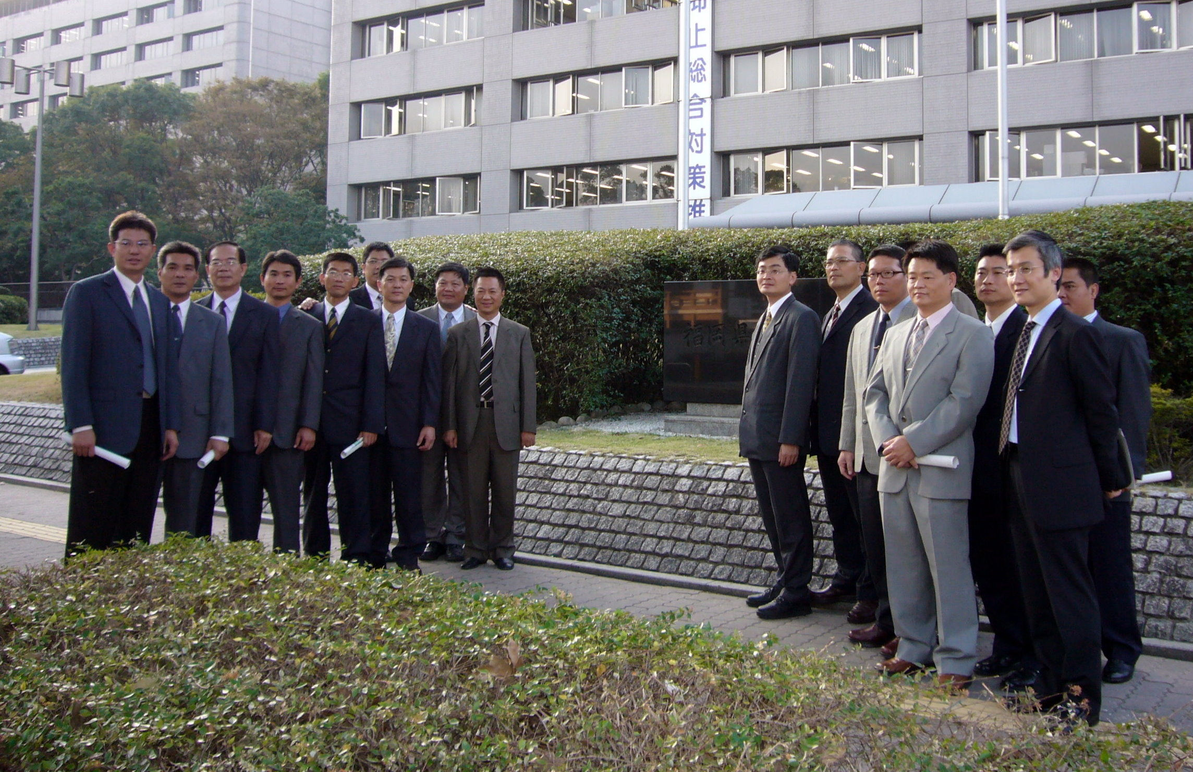
圖片4：本署「全國訓練楷模參訪團」於日本福岡縣警察本部合影

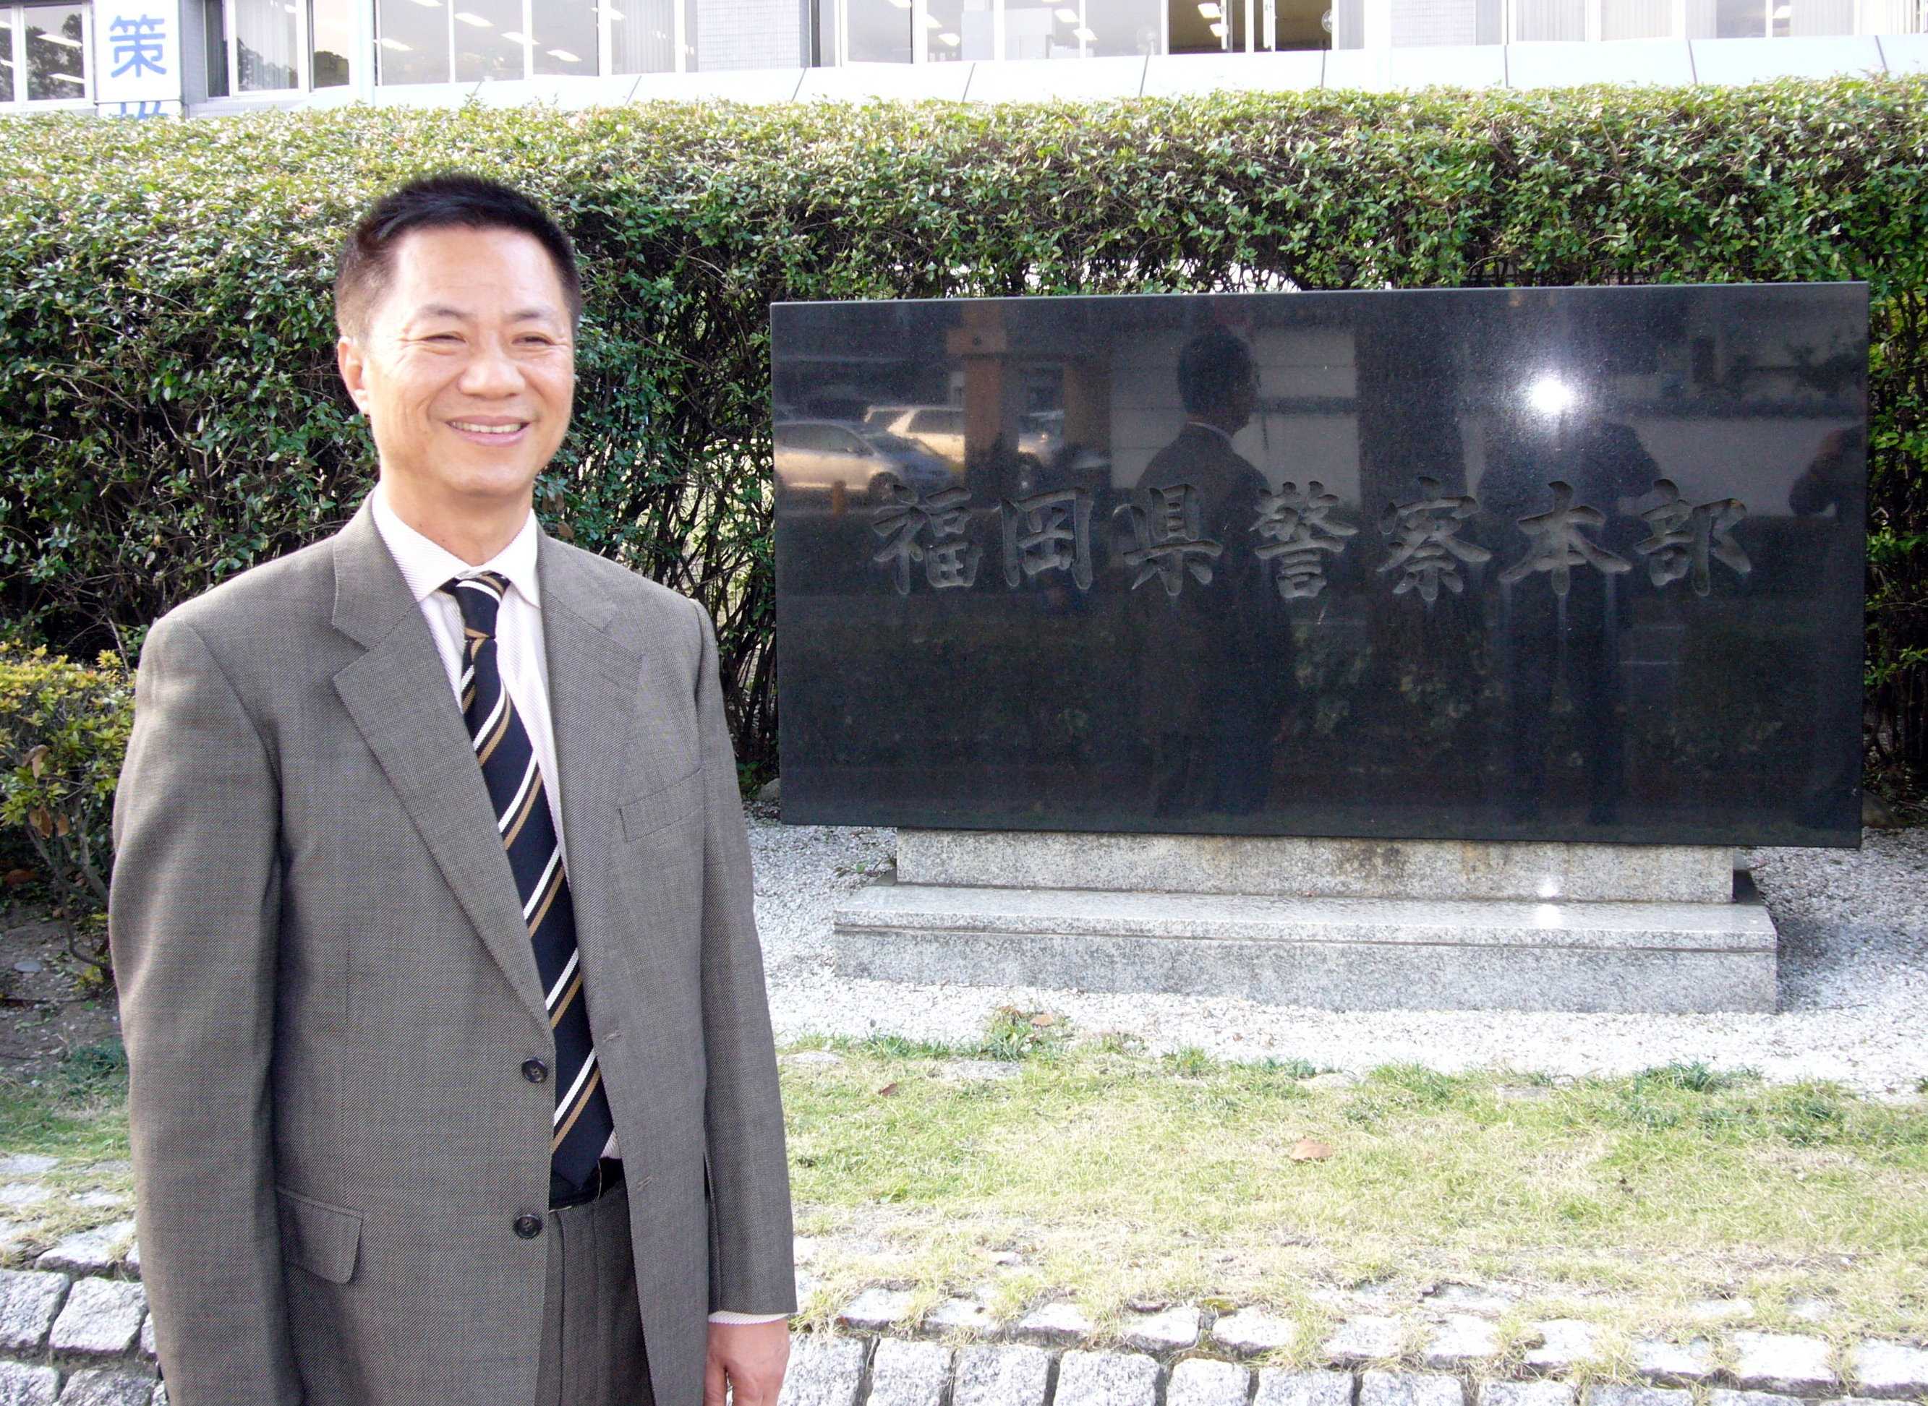
圖片5：本署教育組組長林世當於日本福岡縣警察本部前留影
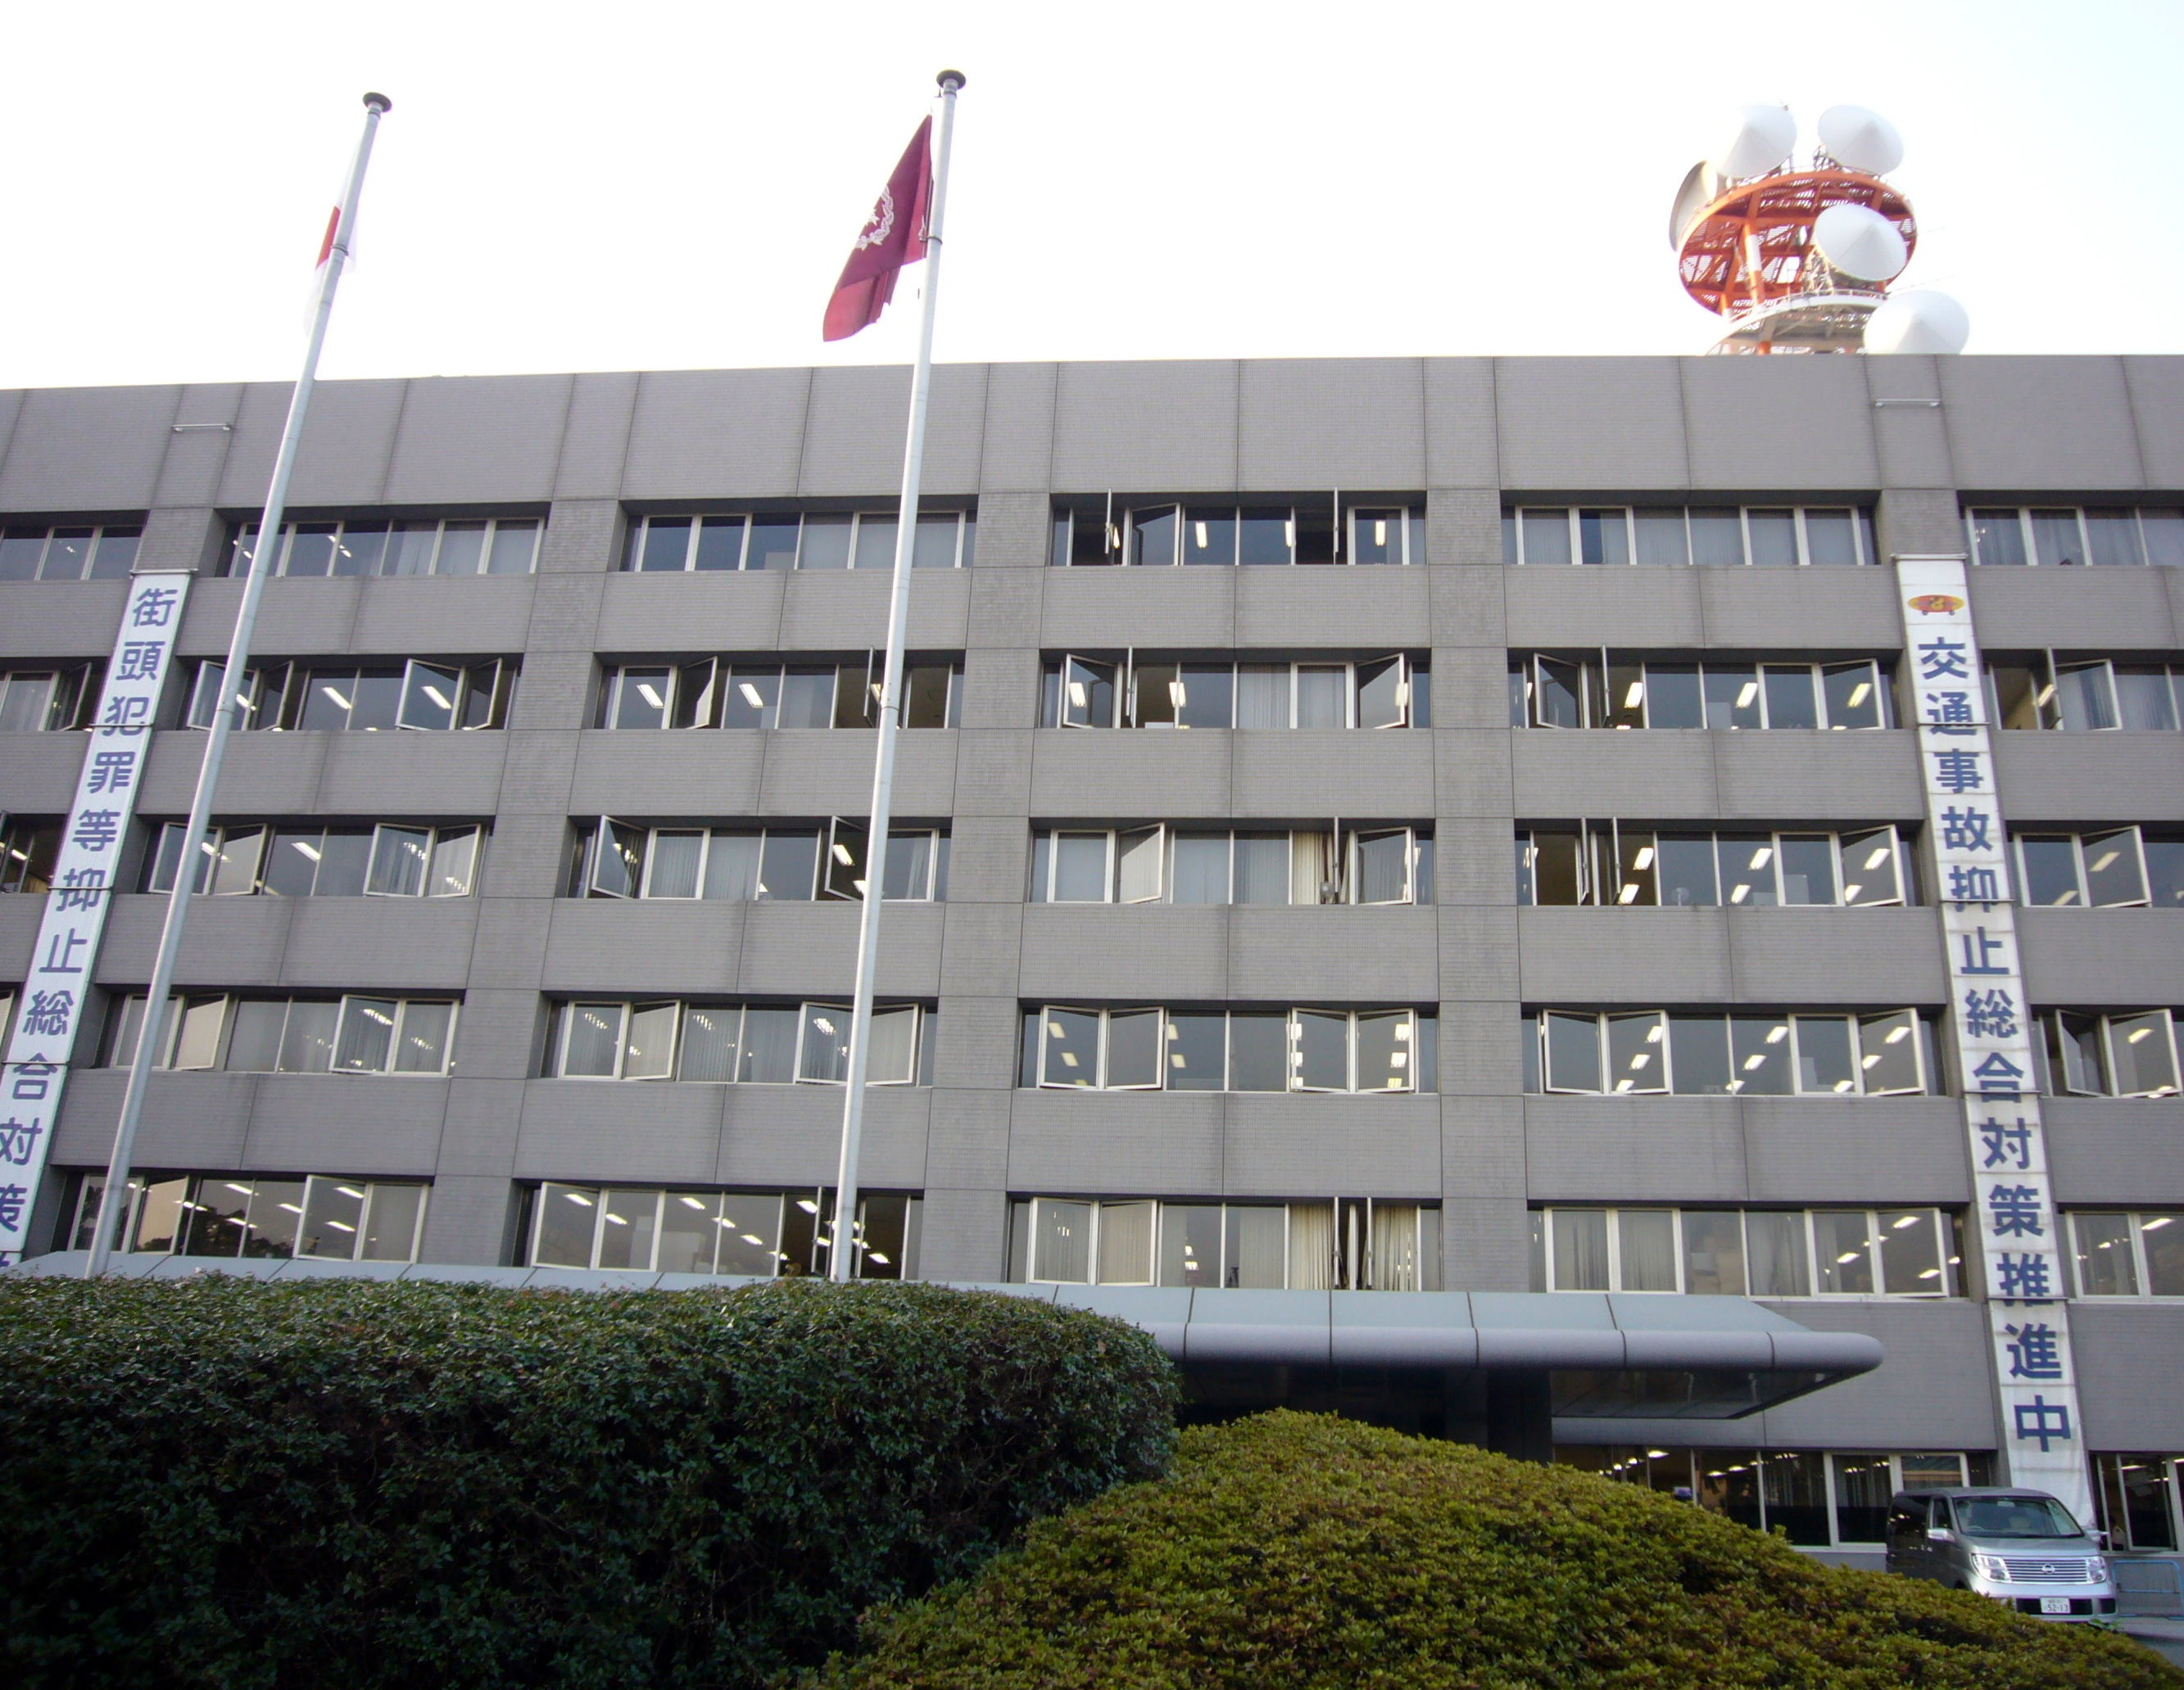
圖片6：日本福岡縣警察本部外觀

